Занятие 5 Отдел плауновидные

- Общая характеристика отдела плауновидные
- Строение и размножение плауна булавовидного

1. Общая характеристика отдела плауновидные

Плауновидные – одни из наиболее древних высших растений. Они представляют мелколистную линию эволюции. Такие листья возникли как поверхностные боковые выросты оси. Вначале они были лишены проводящих тканей, но постепенно листовые следы проникли внутрь выроста и образовались примитивные микрофиллы. Микрофиллы («маленькие листья») у некоторых ископаемых плаунов достигли в длину 1 м и более. микрофилльный тип листьев – характерный признак растений данного отдела. Современные виды – многолетние вечнозеленые травянистые растения, среди вымерших были и древесные формы.
Спорофит имеет надземный побег с мелкими, иногда чешуевидными листьями. Они слабо дифференцированы, имеют 1-2 неветвящиеся жилки. Узлы и междоузлия выражены слабо. Подземная часть спорофита представлена корневищем с придаточными корнями. Ветвление подземных и надземных осей верхушечное. Спорангии располагаются на верхней стороне листьев (спорофиллов), собранных на концах осей в колоски. Споры одинаковой или разной величины.
Гаметофиты подземные, длиной 2-20 мм, питаются сапрофитно. Оплодотворение связано с водой.
Класс плауновые
Спорофиты – травянистые многолетние растения. Стебель и корень не имеют камбия. Листья без язычков. Споры одинаковой величины. Гаметофиты обоеполые, созревают в течение 1-15 лет. Многие виды вымерли. В современной флоре класс представлен двумя родами. Наиболее многочисленный и широко распространенный из них – род плаун. Хозяйственное значение их не велико. Животные их не поедают. Плауны служат сырьем для производства лекарств. Споры плаунов, содержащие невысыхающее масло, используют в качестве детской присыпки, иногда при фасонном литье, для обсыпания стенок моделей.

- Строение и размножение плауна булавовидного

Плаун булавовидный широко распространен в хвойных лесах. Спорофит представлен длинным (до 3 м) ползучим дихотомически ветвящимся побегом с вертикальными ответвлениями и придаточными корнями. Проводящий пучок расположен в центре стебля (рисунок 1). Центральный цилиндр занимает небольшую часть. Широкая зона коры пронизана листовыми следами. Камбия нет. На поверхности стебля и листьев имеется эпидерма с устьичными аппаратами. Листовая пластинка линейная цельнокрайняя заканчивается длинным тонким волоском.
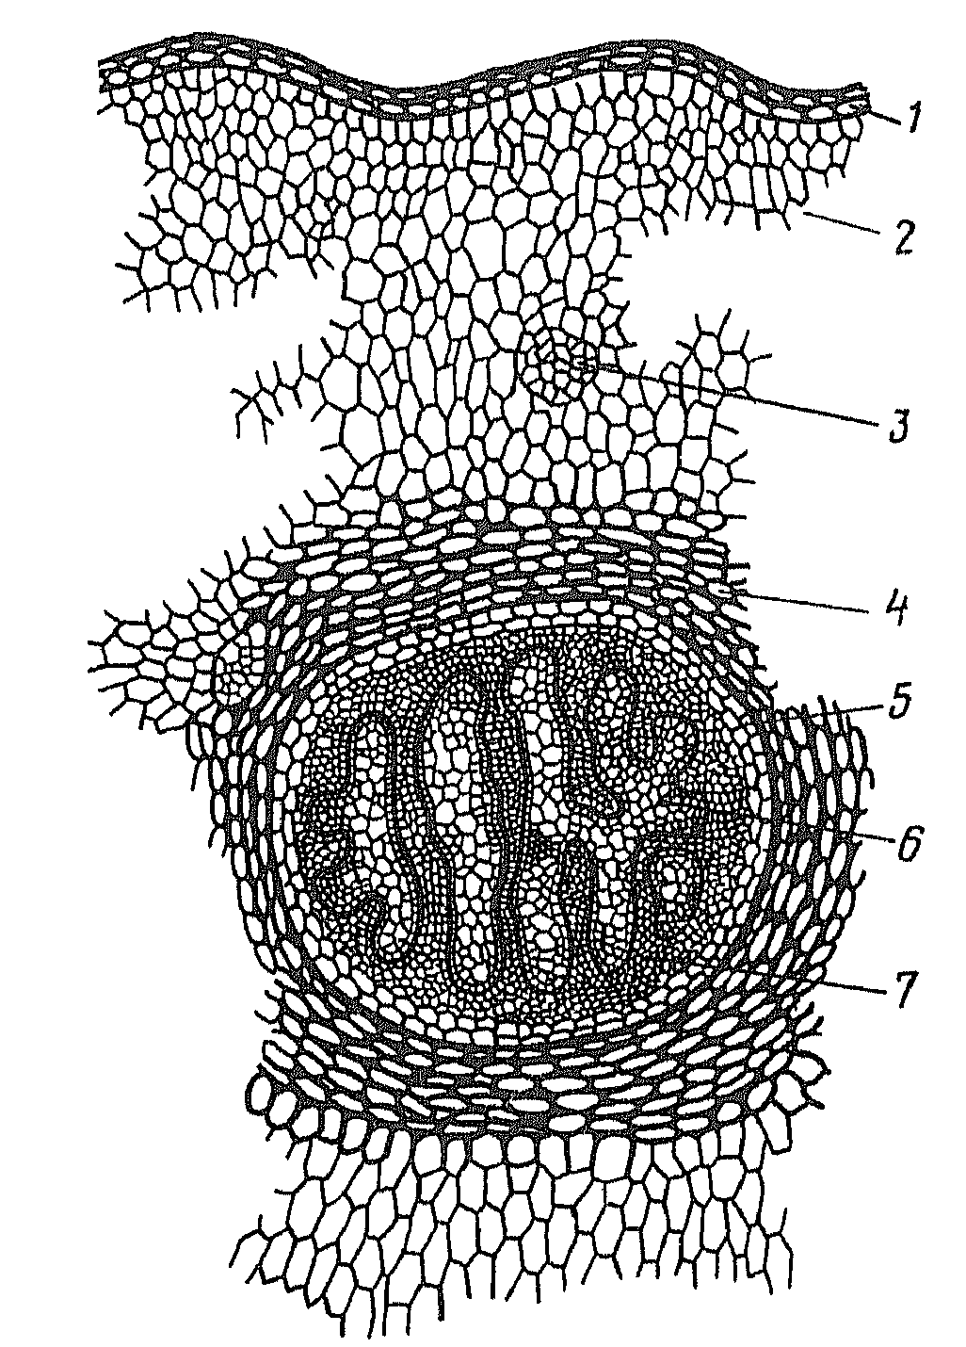
Рисунок 1 – Стебель плауна (поперечный разрез): 1 – эпидерма; 2 – паренхима коры; 3 – листовой след; 4 – механическая ткань; 5 – эндодерма; 6 – ксилема; 7 – флоэма.

В середине лета на верхушках приподнимающихся побегов появляются спороносные колоски, расположены на довольно длинных ножках по два (реже по 3-5). Колосок цилиндрической формы, состоит из оси, на которой плотно сидят спорофиллы – чешуевидные треугольные листья с заостренными и загнутыми кверху верхушками. На верхней стороне спорофилла расположен на короткой ножке почковидный спорангий со спорами (рисунок 2). Последние гаплоидные, образуются путем мейоза. Споры одинаковые, мелкие, тетраэдрической формы. Спородерма имеет два слоя: наружный – экзину, и внутренний – интину. Спорангий растрескивается поперечной щелью.
Споры падают на землю, и на глубине нескольких сантиметров из них медленно, в течение 12-15 лет, развивается гаплоидный заросток - гаметофит. По форме он напоминает луковичку, позднее разрастается и становится блюдецевидным диаметром до 2 см. Гаметофит бесцветный, от нижней его стороны отходят ризоиды. Через них в заросток врастают гифы гриба, образуя своеобразную микоризу. У некоторых видов гаметофит образуется на поверхности почвы, и тогда в его клетках появляются хлоропласты.
Антеридии и архегонии размещены на верхней стороне заростка и погружены в паренхимную ткань. Сперматозоиды многочисленные, двухжгутиковые. Оплодотворение связано с водой. Зигота не имеет периода покоя, из нее сразу же образуется зародыш спорофита. Он вначале внедрен в ткань гаметофита и в какой-то мере питается за его счет, но вскоре корни его проникают в почву, и начинается долгая самостоятельная жизнь спорофита.

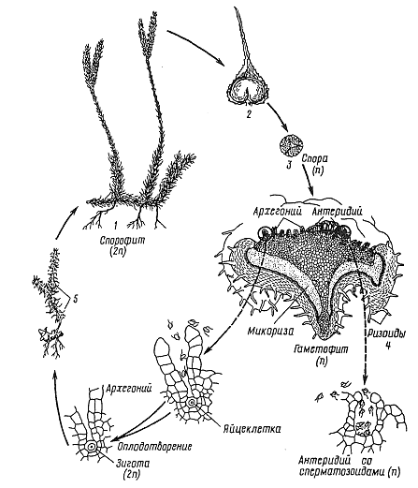
Рисунок 2 – Жизненный цикл плауна булавовидного

Материалы и оборудование. Гербарий плаунов. Споры плауна булавовидного. Микроскопы МБР – 1Е, препарировальные иглы, чашки Петри, предметные и покровные стекла, склянки с водой, пипетки, фильтровальная бумага, таблицы.
Цель: ознакомиться с основными представителями отдела плауновидные, изучить их строение, размножение, распространение.

Задания
1 Ознакомиться с систематическим положением объектов исследования. Записать систематику:
Отдел Плауновидные – Lycopodiophyta
Класс плауновидные - Lycopodiopsida
Порядок плауновидные – Lycopodiales
Семейство плауновые – Lycopodiaceae
Вид плаун булавовидный – Lycopodium clavatum L.
2 Ознакомиться с основными видами плаунов, представленными в гербарии. Используя определители высших растений, записать диагностические признаки плауна булавовидного и плауна годичного.
3 Приготовить препарат со спорами. Для этого иголкой перенести небольшое количество спор на предметное стекло. Рассмотреть при малом увеличении. Зарисовать несколько спор.
4 Схематично зарисовать жизненный цикл плауна булавовидного.

